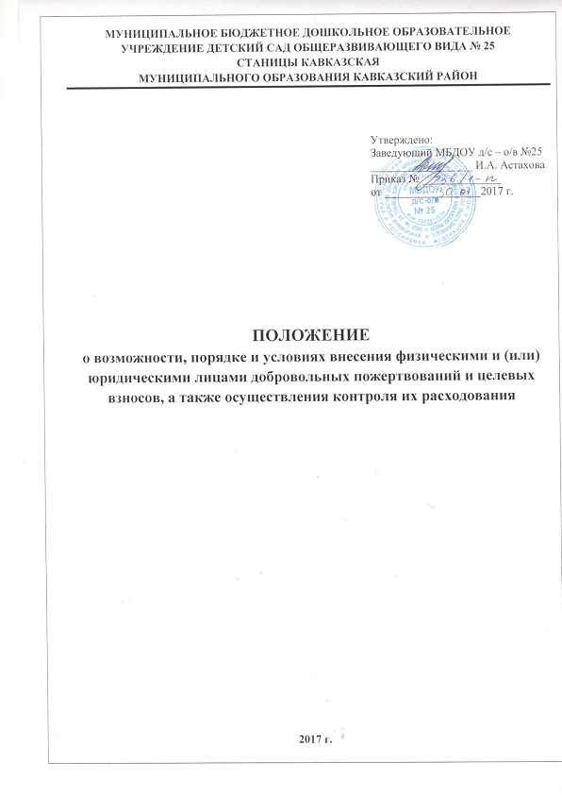

1. Общие положения
  - Настоящее Положение разработано в соответствии с Федеральным законом № 273-ФЗ от 25.12.2008г. «О противодействии коррупции», с Законом Российской Федерации от 01.09.2013г. № 273-ФЗ «Об образовании»,. Федеральным законом «Об автономных учреждениях» от 03.11.2006г. № 174-ФЗ, федеральным законом от 11.08.1995г. № 135-ФЗ «О благотворительной деятельности и благотворительных организациях», Бюджетным кодексом РФ, Уставом муниципального бюджетного дошкольного образовательного учреждения детский сад общеразвивающего вида № 25.
  - Положение регулирует порядок привлечения, расходования и учёта добровольных пожертвований физических и юридических лиц муниципального бюджетного дошкольного образовательного учреждения детский сад общеразвивающего вида № 25 станицы Кавказская муниципального образования Кавказский район (далее МБДОУ).
  - Добровольными пожертвованиями физических и юридических лиц учреждения являются добровольные взносы физических лиц, спонсорская помощь организаций, любая добровольная деятельность граждан и юридических лиц по бескорыстной (безвозмездной) передаче имущества, в том числе денежных средств, бескорыстному выполнению работ, предоставлению услуг, оказанию иной поддержки.

2. Порядок привлечения добровольных пожертвований
2.1. МБДОУ вправе привлекать в порядке, установленном законодательством Российской Федерации, дополнительные финансовые средства за счет предоставления платных образовательных и иных предусмотренных уставом МБДОУ услуг, а также за счет добровольных пожертвований и целевых взносов физических и (или) юридических лиц.
Пожертвования физических или юридических лиц могут привлекаться учреждением только на добровольной основе в соответствии с законодательством РФ.
2.2. Физические и юридические лица вправе определять цели и порядок использования своих пожертвований.
2.3. Администрация МБДОУ вправе рассчитывать на спонсорскую помощь от физических и юридических лиц.
2.4. МБДОУ в лице руководителя или его заместителя вправе обратиться за добровольными пожертвованиями в устной (в частной беседе, на собрании) или в письменной (в виде объявления, письма) форме к юридическим и физическим лицам. При обращении за добровольными пожертвованиями администрация МБДОУ обязана проинформировать физическое или юридическое лицо о целях привлечения добровольных пожертвований.

3. Порядок приема и учета добровольных пожертвований
3.1. Пожертвование может осуществляться как путём непосредственной передачи имущества (материальные вещи) МБДОУ, так и перечисляться денежными средствами на внебюджетный счёт МБДОУ. При передаче добровольных пожертвований по безналичному расчету в платежном документе указывается целевое назначение добровольных пожертвований
(«пожертвование на ремонт учреждения», «пожертвование на приобретение оборудования», «пожертвование на развитие материальной базы»). Принятие пожертвований от физических лиц путем перевода последними денежных средств на внебюджетный счет МБДОУ, может оформляться в устной форме.
3.2. Все материальные средства, переданные жертвователем оформляются письменным договором пожертвования (приложение1), в обязательном порядке ставятся на отдельный баланс учреждения. Заключение договора пожертвования является добровольным волеизъявлением сторон-участников договора. По договору пожертвования одна сторона безвозмездно передает или обязуется передать другой стороне вещь в собственность или имущественное право (требование) к себе или к третьему лицу в общеполезных целях. Сторонами договора пожертвования являются жертвователь и одаряемый. В качестве жертвователя могут выступать юридические и физические лица. Предметом пожертвования могут быть как недвижимые вещи, так и движимые вещи.
3.3. На принятие пожертвования не требуется чьего-либо согласия или разрешения.
3.4. Добровольные пожертвования могут также выражаться в добровольном безвозмездном личном труде граждан, в том числе по ремонту, уборке помещений учреждения и прилегающей к нему территории, оказания помощи в проведении мероприятий.

4. Порядок расходования добровольных пожертвований
Порядок расходования добровольных пожертвований производится согласно Положению о расходовании внебюджетных средств.

5. Ответственность и обеспечение контроля расходования добровольных пожертвований
5.1. Ответственность за использование добровольных пожертвований несет заведующий, главный бухгалтер учреждения.
5.2. Заведующий МБДОУ обязан отчитываться перед родителями (законными представителями) о поступлении и расходовании средств, полученных путём привлечения добровольных пожертвований.
5.3. Заведующий МБДОУ несет персональную ответственность за соблюдение порядка привлечения и использование добровольных пожертвований.

6 . Заключительные положения.
6.1. В настоящее Положение по мере необходимости, выхода указаний, рекомендаций вышестоящих органов могут вноситься изменения и дополнения, которые утверждаются заведующим МБДОУ.
6.2.Срок действия Положения не ограничен, действует до принятия нового.

Приложение № 1
к положению о порядке привлечения, расходования и учёта добровольных пожертвований
ДОГОВОР ПОЖЕРТВОВАНИЯ
(дарения в общественных целях)
Мы, нижеподписавшиеся, родители (законные представители) __________________________________________________________________________________ /ь

ребенка _______________________________, посещающего МБДОУ д/с-о/в № 25, группу «___________________», именуемые в дальнейшем Жертвователь, с одной стороны, и муниципальное бюджетное дошкольное образовательное учреждение детский сад общеразвивающего вида № 25, в лице заведующего __________________________________, действующего на основании устава МБДОУ д/с-о/в № 25, с другой стороны, заключили настоящий договор о нижеследующем:
- Жертвователь передает МБДОУ д/с-о/в № 25 в качестве безвозмездной передачи (пожертвования) _________________________________________________________________________________________________________________________________________________________________
(имущество и т.п., указываются признаки вещи или имущества)

Пожертвование должно быть использовано на: __________________________________________________________________________________ ________________________________________________________________________________
(цели использования добровольного пожертвования)
2. МБДОУ д/с-о/в № 25 принимает добровольное пожертвование и обязуется:
а) использовать его по целевому назначению, указанному в договоре;
б) вести учет всех операций по использованию пожертвованного имущества.
3. Жертвователь вправе контролировать использование пожертвованного имущества по целевому назначению.
3.1 Жертвователь вправе требовать отмены пожертвования в случае использования МБДОУ д/с-о/в № 25 пожертвованного имущества не в соответствии с целями, указанными в п.1 настоящего договора.
4. Настоящий договор заключен в соответствии с Гражданским кодексом Российской Федерации. Все споры, вытекающие из настоящего договора, разрешаются в порядке, определяемом гражданским процессуальным законодательством Российской Федерации.
5. Договор составлен в двух экземплярах, из которых один находится у Жертвователя, второй – у МБДОУ д/с-о/в № 25.

Подписи сторон:

Жертвователь: Заведующий МБДОУ д/с-о/в № 25
__________________________________________ __________/___________________
(Ф.И.О. полностью)
Паспортные данные: _______________________ М. П.
__________________________________________
Адрес: ____________________________________
Подпись ________________
Дата ___________________

